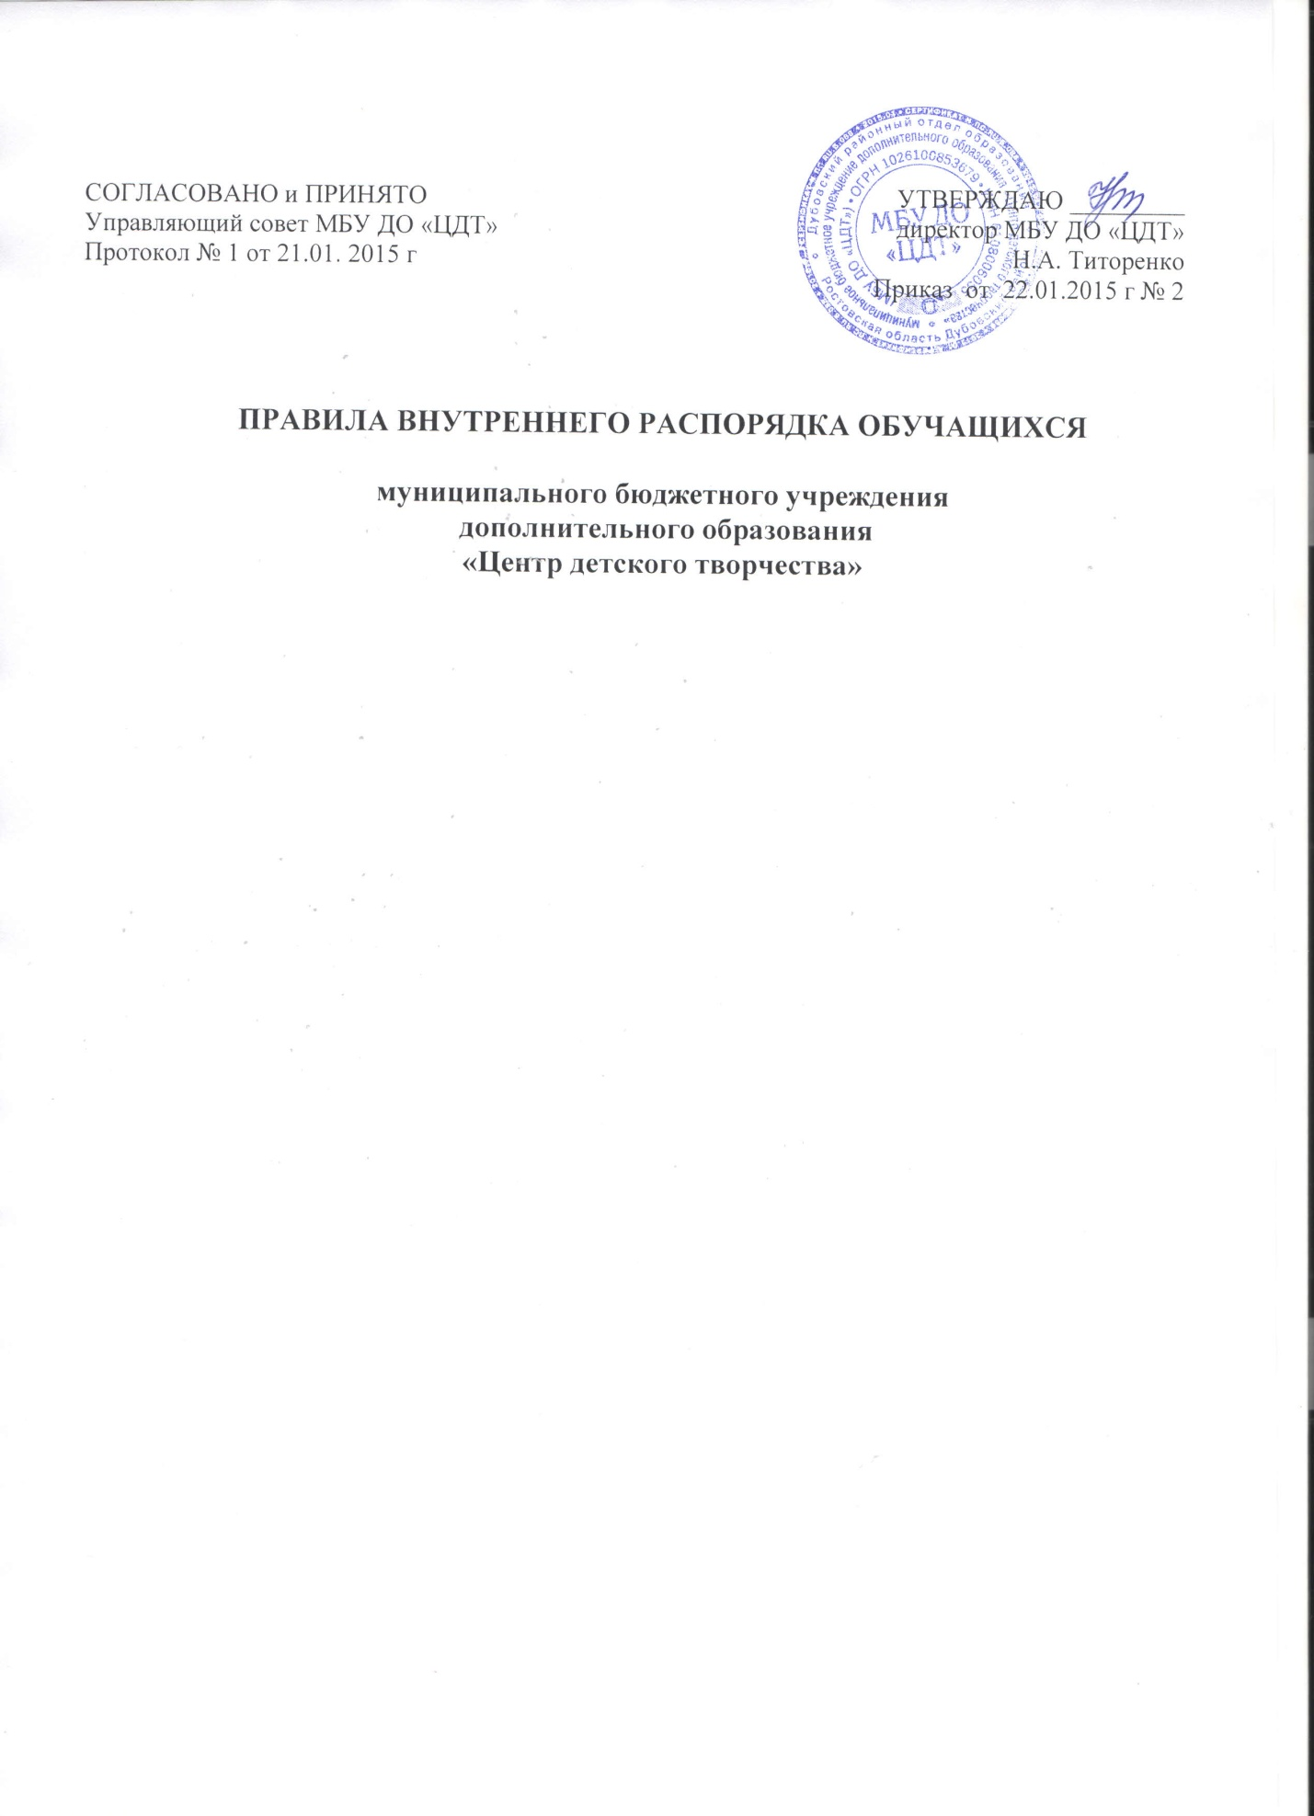

**I. Общие положения**

1.1. Правила внутреннего распорядка обучающихся муниципального бюджетного учреждения дополнительного образования «Центр детского творчества» в дальнейшем «Правила» устанавливают нормы поведения обучающихся в здании и на территории муниципального бюджетного учреждения дополнительного образования «Центр детского творчества» (далее – МБУ ДО «ЦДТ»).

1.2. Настоящие Правила определяют основы статуса обучающихся МБУ ДО «ЦДТ», их права и обязанности как участников образовательного процесса, устанавливают учебный распорядок и правила поведения обучающихся в МБУ ДО «ЦДТ».

1.3. Настоящий документ разработан в соответствии с Конституцией Российской Федерации, Конвенцией о правах ребенка, Законом Российской Федерации «Об образовании».

1.4. Настоящие Правила являются локальным нормативным актом, регламентирующим деятельность МБУ ДО «ЦДТ».

**II. Права и обязанности обучающегося**

2.1. Обучающийся имеет право на:

- получение бесплатного общего образования, освоение основных образовательных программ дополнительного образования;

- выбор образовательной программы в соответствии со своими способностями, потребностями и возможностями, условиями МБУ ДО «ЦДТ»;

- получение дополнительных (в том числе платных) образовательных услуг;

- уважение человеческого достоинства;

- свободу совести и информации;

- свободное выражение собственных взглядов и убеждений;

- возможность свободного перехода из объединения в объединение МБУ ДО «ЦДТ» в течение учебного года;

- посещение мероприятий, проводимых МБУ ДО «ЦДТ» для учащихся, в том числе не предусмотренных учебным планом;

- участие в общественной жизни детского объединения, МБУ ДО «ЦДТ» в целом;

- пользоваться гардеробами МБУ ДО «ЦДТ» для обеспечения сохранности личных вещей;

- принимать участие в социально-культурных, оздоровительных и т.п. мероприятиях, организованных МБУ ДО «ЦДТ»;

- обращаться к администрации МБУ ДО «ЦДТ» с жалобами, заявлениями и предложениями по вопросам, касающимся процесса обучения в образовательном учреждении и любым другим вопросам, затрагивающим интересы обучающихся.

2.2. Обучающийся обязан:

- выполнять требования Устава МБУ ДО «ЦДТ», Положения о соответствующем структурном подразделении, настоящих Правил, законодательства РФ по вопросам организации и осуществления образовательного процесса;

- уважать честь и достоинство обучающихся, сотрудников МБУ ДО «ЦДТ», окружающих во время пребывания в МБУ ДО «ЦДТ», и вне его в других общественных местах во время проведения занятий, мероприятий;

- вести себя достойно, воздерживаться от действий, мешающих другим обучающимся овладевать знаниями, соблюдать учебную дисциплину, своевременно и точно исполнять распоряжения администрации МБУ ДО «ЦДТ», соблюдать требования по обеспечению безопасности в МБУ ДО «ЦДТ»;

- бережно и ответственно относиться к имуществу МБУ ДО «ЦДТ», эффективно использовать оборудование и технику МБУ ДО «ЦДТ», поддерживать чистоту и порядок в зданиях и помещениях учреждения, соблюдать чистоту на территории МБУ ДО «ЦДТ», экономно и эффективно использовать материалы, ресурсы, оборудование;

- заниматься ответственно и добросовестно, эффективно использовать образовательные и социально-культурные возможности МБУ ДО «ЦДТ» для саморазвития и самосовершенствования;

- своевременно без опозданий приходить на занятия, извещать педагогического работника о причинах отсутствия на занятиях;

- иметь опрятный внешний вид, пропуск, удостоверяющие личность, сменную обувь, форму для специализированных занятий в соответствии с требованиями программы;

- подтвердить согласие родителей (законных представителей) на его обучение в МБУ ДО «ЦДТ» представлением администрации структурного подразделения заявления родителей и заключенного договора МБУ ДО «ЦДТ» с родителями (законными представителями) обучающегося;

- представить медицинские документы, подтверждающие удовлетворительное состояние здоровья для занятий в детских объединениях физкультуры и спорта, хореографии, туризма;

- выполнять требования образовательных программ: посещать согласно учебному расписанию занятия и выполнять в установленные сроки все виды заданий, предусмотренные программой и/или учебным планом;

- соблюдать требования техники безопасности, санитарии и гигиены образовательного процесса, правила пожарной безопасности;

2.3. Обучающимся запрещается:

- приносить, передавать, использовать во время образовательного процесса (как на территории МБУ ДО «ЦДТ», так и во время проведения занятий, мероприятий вне его) оружие, колющие и режущие предметы, боеприпасы, взрывчатые вещества, пиротехнические игрушки, а также другие предметы, подвергающие опасности жизнь и здоровье других людей;

- приносить, передавать и употреблять спиртные напитки, средства токсического и наркотического опьянения, табачные изделия, находиться в помещениях МБУ ДО «ЦДТ» в состоянии алкогольного или наркотического опьянения. Курение на территории МБУ ДО «ЦДТ» запрещено.

- применять физическую силу для выяснения отношений, использовать запугивание, вымогательство;

- совершать любые действия, влекущие за собой опасные последствия для окружающих, такие как толкание, удары любыми предметами, бросание чем-либо и т.д.;

- приводить или приносить в МБУ ДО «ЦДТ» животных;

- громкие разговоры и шум во время занятий;

**III. Правила поведения в Учреждении**

3.1. Обучающимся в МБУ ДО «ЦДТ» предлагаются различные формы организации образовательного процесса (спортивном зале, лекции, экскурсии, участие в концертах, выставках, акциях, посещение выставок, концертов, спектаклей; участие в массовых мероприятиях, соревнованиях, конкурсах, предметных олимпиадах, фестивалях, походах, экспедициях, учебно-тренировочных и лагерных сборах и т.д.);

3.2. Форма одежды обучающихся в МБУ ДО «ЦДТ» – свободная. Обучающиеся должны быть опрятно одетыми, следить за своим внешним видом.

3.3. Обучающиеся обязаны соблюдать правила личной и общественной гигиены, носить сменную обувь в любое время года, соблюдать и поддерживать чистоту в зданиях и помещениях МБУ ДО «ЦДТ».

3.4. Обучающиеся должны оказывать уважение взрослым, быть внимательными к окружающим, уважительно относиться к товарищам, заботиться о младших, здороваться с работниками и посетителями МБУ ДО «ЦДТ».

3.5. На занятиях иметь при себе необходимые для участия в образовательном процессе принадлежности и литературу, форму для специализированных занятий.

3.6. Обучающиеся должны выходить после окончания занятий из учебного помещения для отдыха. Обучающимся запрещается во время перемены кричать, шуметь, бегать, играть в игры, которые могут привести к травмам и порче имущества. Обучающиеся должны быть внимательными на лестницах. Запрещается бегать и устраивать игры на лестницах, перегибаться через перила.

3.7. Обучающиеся должны по первому требованию педагога или работника МБУ ДО «ЦДТ» сообщить свою фамилию и название объединения.

**IV. Поощрение и ответственность**

4.1. Дисциплина в МБУ ДО «ЦДТ» поддерживается на основе уважения человеческого достоинства обучающихся, педагогов. Применение методов физического и психологического насилия по отношению к обучающимся не допускается.

4.2. За высокие результаты и достигнутые успехи в обучении, в творчестве, науке, спорте, активную социально-значимую деятельность в детском объединении, победители Олимпиад, конкурсов, соревнований, и другие достижениях обучающимся могут применяться следующие виды поощрения:

- объявление благодарности;

- награждение Дипломом;

- награждение Грамотой.

4.3. Факты нарушения учебной дисциплины и правил поведения могут быть рассмотрены на собрании детского объединения, на педагогическом совете соответствующего структурного подразделения МБУ ДО «ЦДТ» в присутствии обучающегося и его родителей (законных представителей).